有关IT行业薪酬变化的数据分析

**邹维海**1

1 大连理工大学软件学院 辽宁省 大连市 116600

**摘 要** 在这个科技迅速发展的时代，各行各业对于IT人才的需求都越来越高，各大高校也纷纷开始大力发展计算机专业。因此越来越多的学子选择学习IT技术，进军IT行业，但是即便IT行业的劳动力需求很高，仍有很多大学生面临巨大的就业压力，入行后的薪水更是参差不齐，虽然有人早早拿上了年薪，但大部分人还是难逃成为一个平平无奇的码农的命运，并且遭受长时间的熬夜加班，这对身体来说也是一个巨大的考验，所以有人说程序员是吃青春饭的。对于这样的争议，难免会让人犹豫要不要“燃烧”自己的青春投身于IT行业。由此可见，我们需要有一份关于IT行业薪酬变化的数据分析来解答大家的疑惑，并为大家在决定未来的方向时提供帮助

1. 引言

IT 行业，从1936年英国数学家发明图灵机至今，已经经过了八十余年的发展。这么多年来，它诞生了无数的神话和奇迹，曾多次改变人类的生活方式。但改变世界的“英雄”毕竟是极少数的，绝大部分的IT行业工作者还是冲着能够提高自身生活质量这一目标选择了IT，也就是说人们更多的还是关注这份工作能不能赚到更多的钱。因此，本文将会列举相关文献的信息，并展示出对于IT行业薪酬变化分析结果。

1. 分析
   1. 程序员收入规模及影响因素

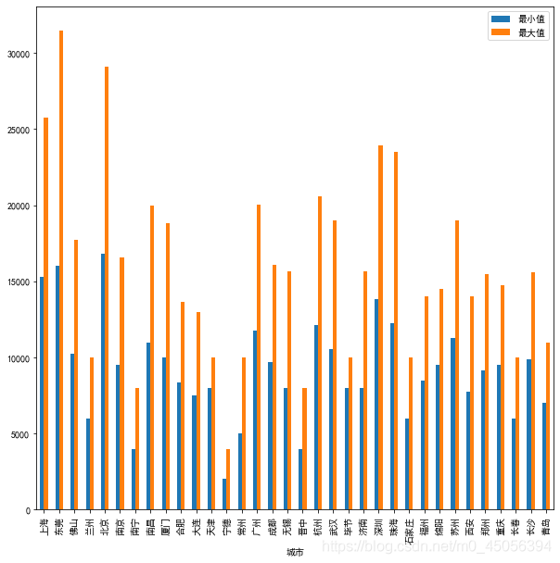

图1 各个城市中程序员薪资的最大值与最小值情况[1]

从以上数据可以看到，显然一线城市的薪资最高值与最低值比二三线城市要高出许多，这也符合我们的日常认知。那么哪些因素会影响 程序员的收入呢?

* + 1. 地域因素

显然地域因素会在很大程度上影响一位程序员的工资。因为每个城市的经济发展水平不同，人群的消费能力也不同，因此在不同的城市，薪资有差异是很正常的，像北京上海这些经济发达的城市，但从生活成本方面就比其他城市高出不少，因此要“养活”一个程序员所需要的薪资自然也会提高。

* + 1. 行业因素

对于从事IT行业的人员，不了解的人可能只知道这些人叫程序员，但实际上程序员们的分工也是很多的，也会有很多的方向，比如前端工程师、数据分析师等等。所在岗位不同要求的能力不同，薪资自然也不同。个人认为偏重于创造性的岗位薪资会更高。

* + 1. 公司因素

公司的规模不同代表其实力的差距，大的公司薪资普遍会高于小公司的薪资，对员工的待遇也大不相同。像国内的顶级互联网公司腾讯、阿里巴巴、华为等。他们的薪资待遇应该是最高的，但想进入这些公司也是最难的，工作压力也会相应提升。而且这些大公司都位于经济发达的城市，自然与城市因素也是相关联的。

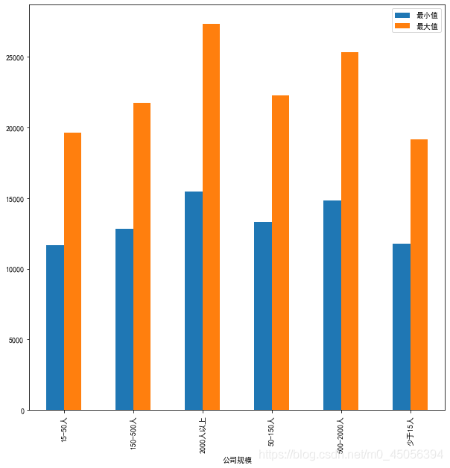

图2 不同规模公司的薪资最大值与最小值情况[2]

大厂确实给得多。而且小公司可能会因为各种问题活了不几个月就没了。而这将会导致小公司内的程序员的工资极不稳定。

* + 1. 工作年限

从图中我们可以看出,随着程序员工作年限的增加，其年薪也有明显的提升。随着工作年限的增加，程序员的工作经验，项目经历，工作能力以及交流能力均会有所增加，那么其工资的增长也是必然的。

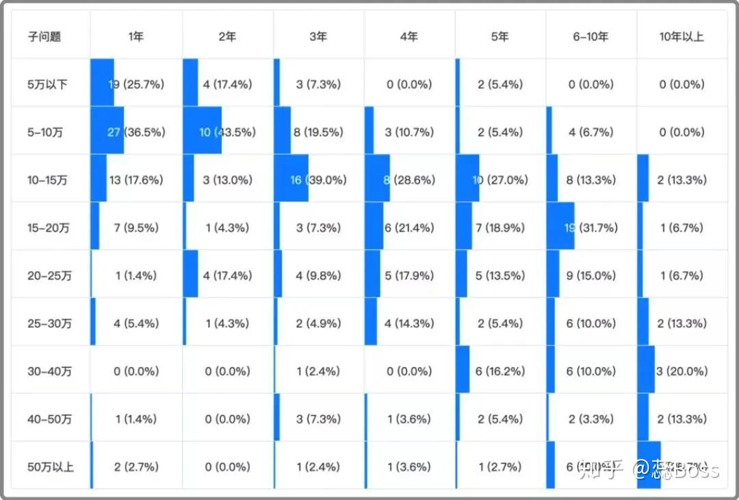

图3 工作年限对工资的影响[3]

* 1. 中国程序员的生活状况

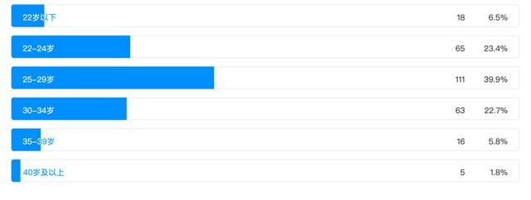先来给大家看数据：

图4 程序员年龄分布[4]

从图中我们可以看到，22-24 岁的程序员占比高达 23.4%，25-29 岁的程序员占比高达 39.9%，30-34 岁的程序员占比高达 22.7%，这三个年龄段的程序员们成为了这一群体的中坚力量。其中年龄在 22-24 岁的程序员，大部分应该是本科毕业就参加工作的同学。而 35 岁及以上的程序员占比仅为 7.6%，这也说明了程序员队伍中主要是 35 岁以下的人。

由此可见随着年龄的增加，结婚生子，组建家庭，是必不可少的环节。此时高强度的代码的工作也已经不适合这些程序员了。但是前十年左右的工作经验，管理经验和其他各方面的提升成为了他们的优势，进而转向其他岗位。也就是说，程序员是不是“青春饭” 主要还在于自身在工作中能否全方位地提升自己的能力

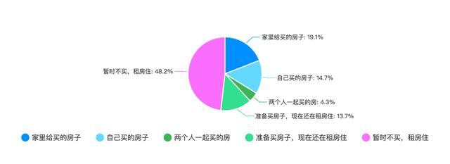图5 程序员的购房情况[5]

众所周知，现在的房价很高，上图可得大部分的程序员是没有自己的房子的，都选择暂时租房住，这也对应了年龄较小的那一部分程序员。

1. 结果

可以看出，大部分程序员的生活还是和其他行业的从业者差不太多的，薪资方面相较于其他行业还是有一定的优势，在加上如今的疫情大形势，互联网势必会进行一番更大的发展。而且程序员这个职业很公平，只要你努力就可以得到立竿见影的回报，踏实干个2-3年，跳一跳槽，涨薪50%以上的大有人在。

1. 结论

综上所述，如果没有更好的选择，做一个程序员的前景还是很不错的。IT行业的热度不会降低，而且对程序员的需求会进一步增加。主要是因为这是时代发展的潮流，而且行业的精英稀缺，但是只要跟随着时代的脚步，学习新的知识。程序员是不可能会消失的，或者说不可能会没钱赚的。我们经常可以听到很多人会说，程序员是一个吃青春饭的行当。大多数人是因为这是一个需要高强度脑力劳动的工种，而30岁、40岁，甚至五十岁的程序员身体机能逐渐弱化，家庭琐事缠身，已经不能再进行这样高强度的工作了。那么，这样的说法是对的么？其实有这种想法的人，其实已经犯了一个根本性的错误。就是把十年后的程序员工作效率等同于现在的程序员效率。我们想想一个程序员工作了十年，已经对这些业务熟悉的不能再熟悉，还会是当年那个调试代码调试半天的年轻人么？如果你说是，只能说明你这十年什么都没学到。只是在浪费青春。因此如果选择了就要坚定，天道酬勤，只要努力了，生活是不会差的。

参 考 文 献

[1] CSDN 机器学习入门（1）—程序员薪资数据分析可视化 [2020-05-29]

<https://img-blog.csdnimg.cn/20200529151517163.png>

[2] CSDN 机器学习入门（1）—程序员薪资数据分析可视化 [2020-05-29]

<https://img-blog.csdnimg.cn/20200529152100673.png>

[3] 知乎 学历影响程序员的工资吗？[2020-12-15]

<https://pic3.zhimg.com/80/v2-686b03aa5224e44612b14d42180e9692_1440w.jpg>

[4] 百度 2020 年中国程序员薪资和生活现状调查报告 [2020-02-26]

<https://pics4.baidu.com/feed/2fdda3cc7cd98d109fa9cd0f8253fd087bec9006.jpeg>

[5] 百度 2020 年中国程序员薪资和生活现状调查报告 [2020-02-26]

<https://pics7.baidu.com/feed/8435e5dde71190ef73f03c3c6b77d810fcfa60b8.jpeg>